Hướng dẫn makesense
- Trang chủ makesense.ai
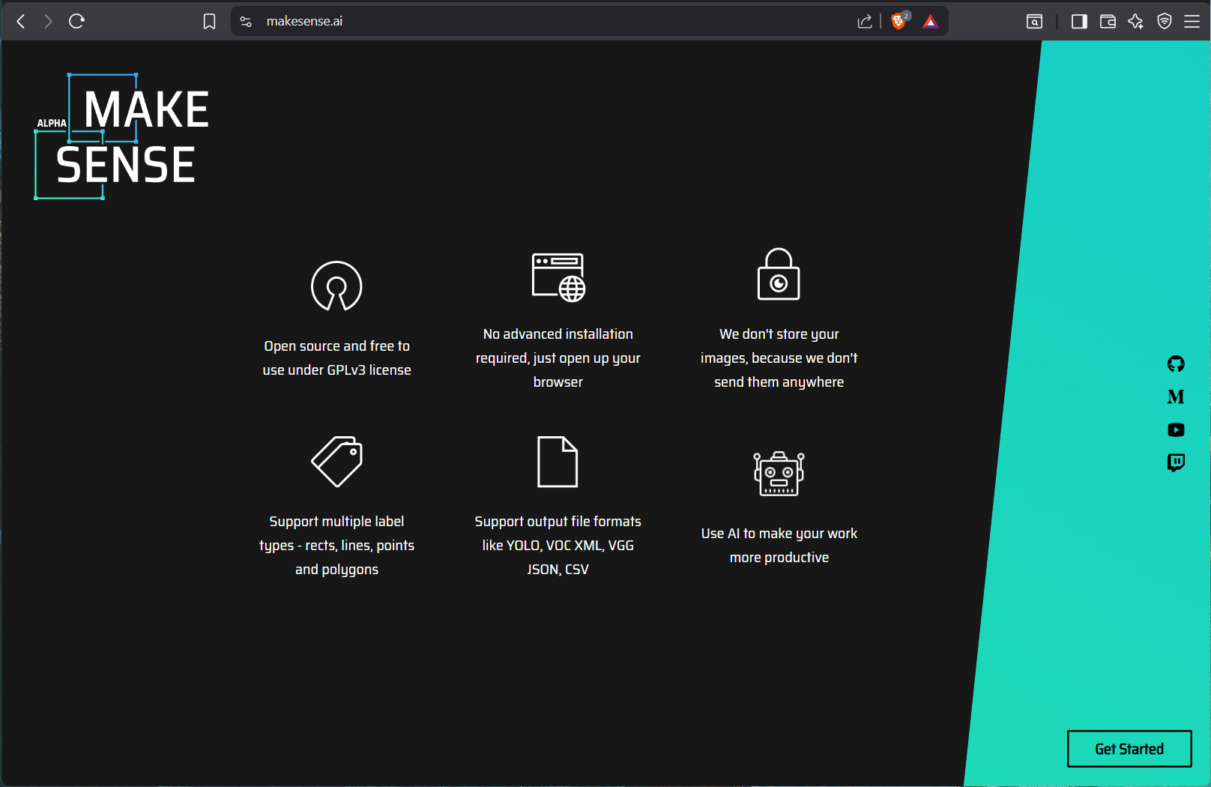
- Chọn Get Stated:
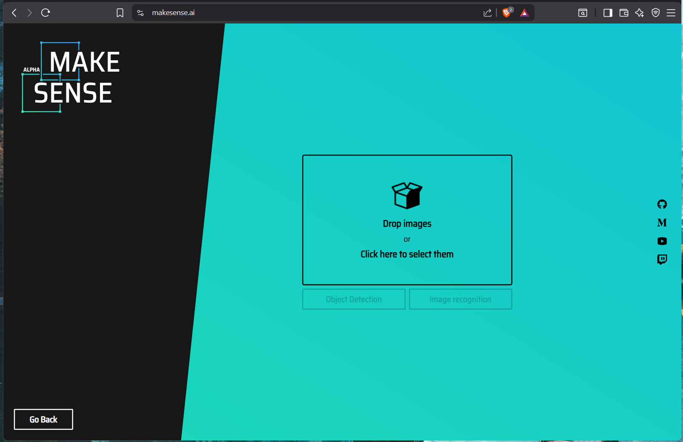
- Đẩy ảnh vào:
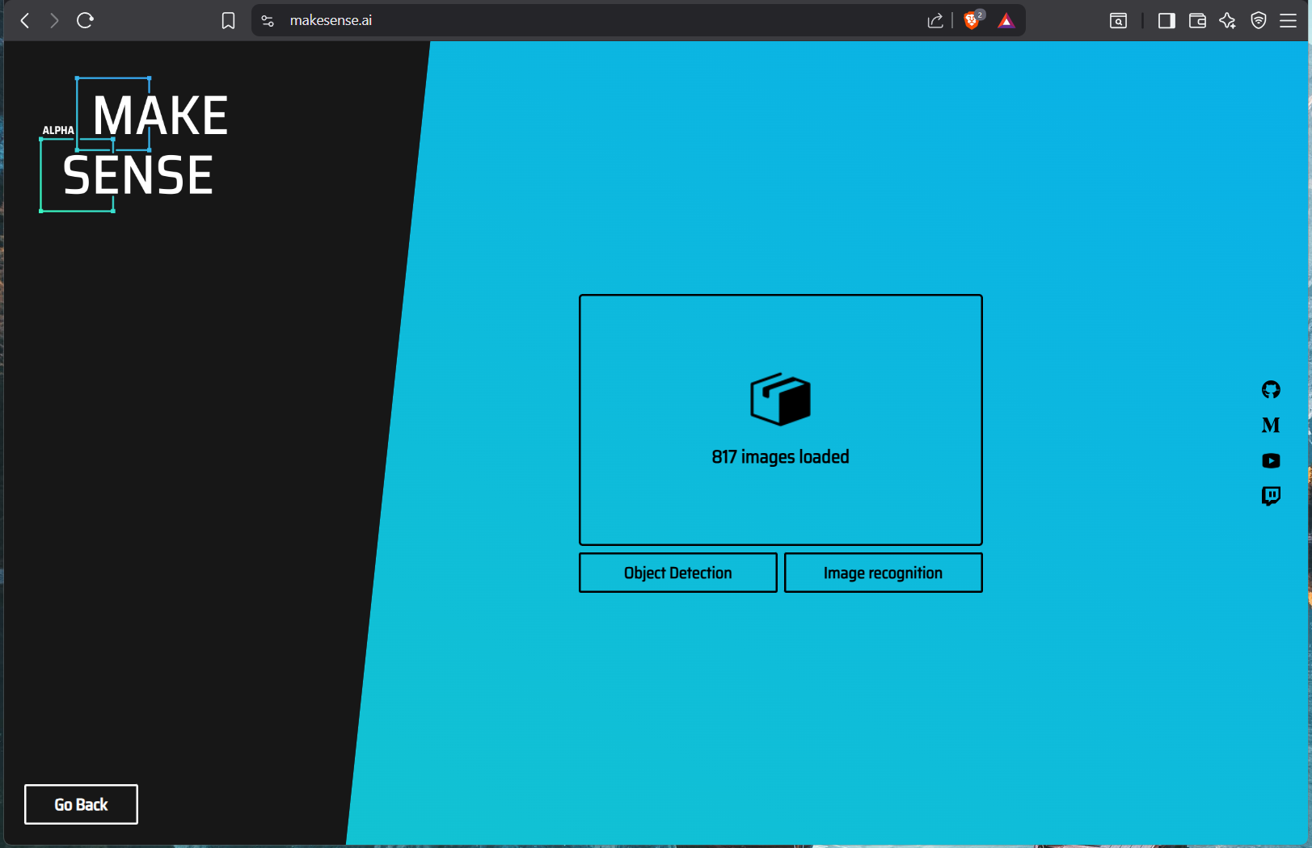
- Chọn Object Detection:
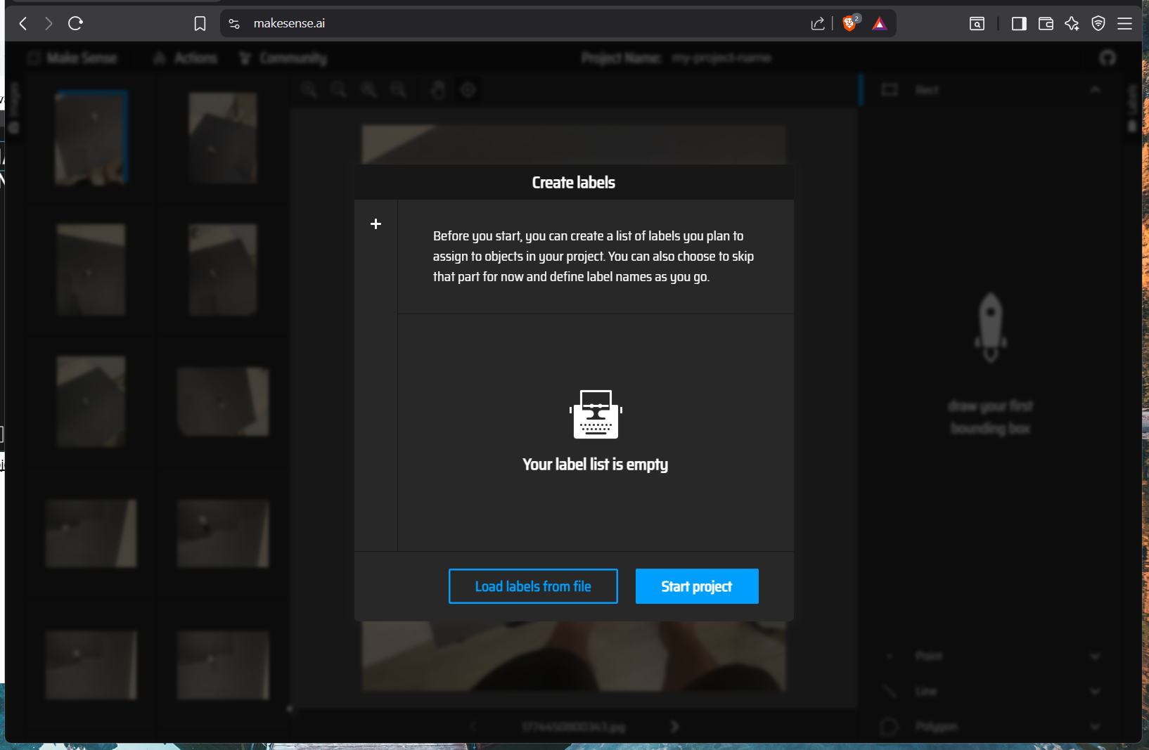
- Nếu chạy lần đầ thì click vào dấu + để tạo danh sách tag
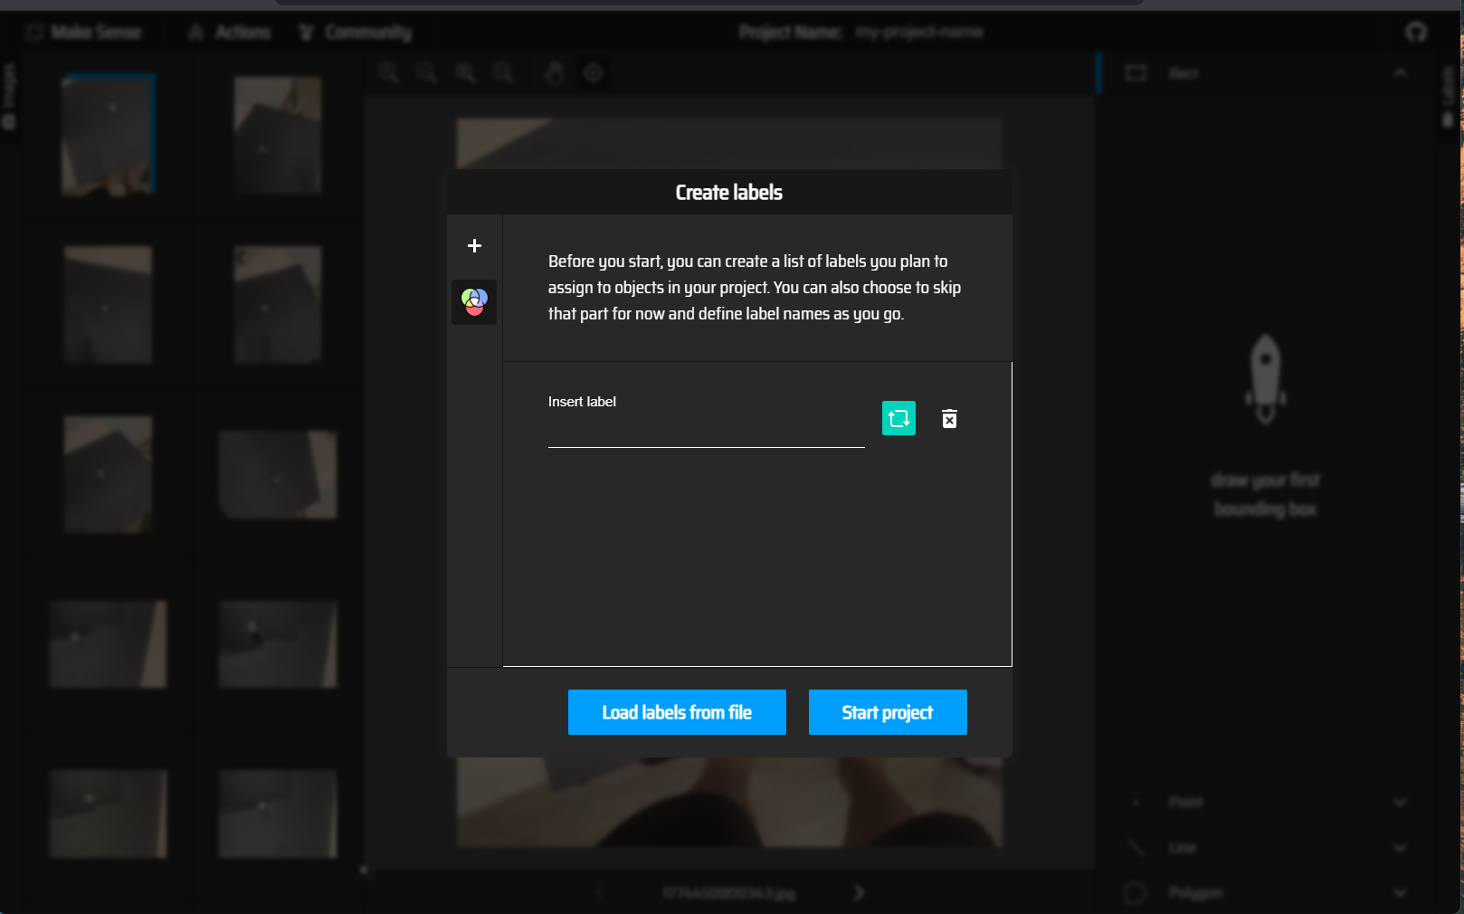
Hoặc import label vào.
CHÚ Ý THỨ TỰ LABEL, TỪ GIỜ DÙNG THEO THỨ TỰ LABEL NÀY.
- Đánh labels:
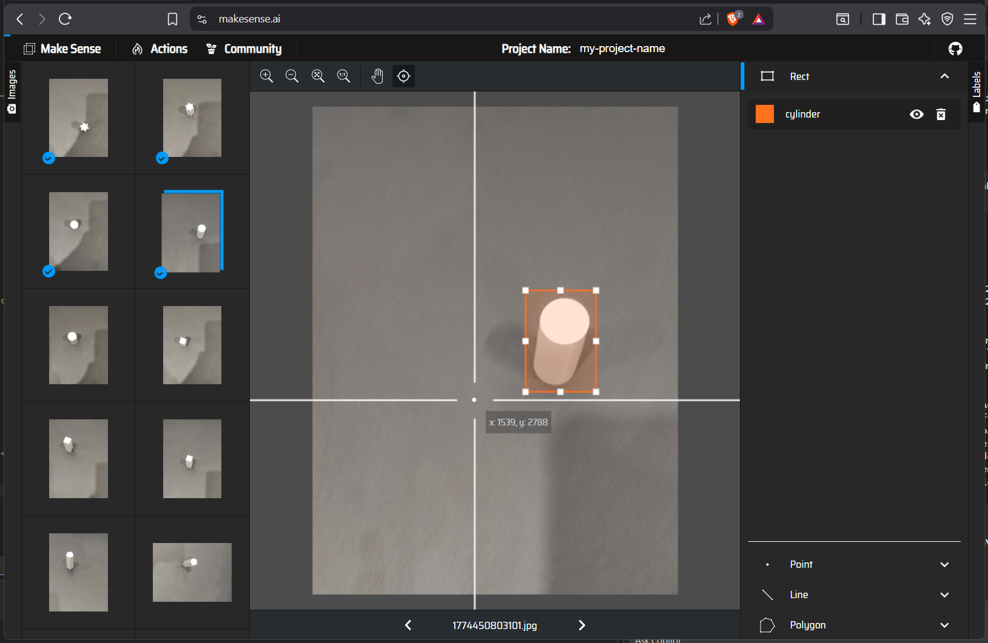
- Đánh labels xong hết thì chọn Actions/Export Annotations
Bấm Export, tải kết quả label về.
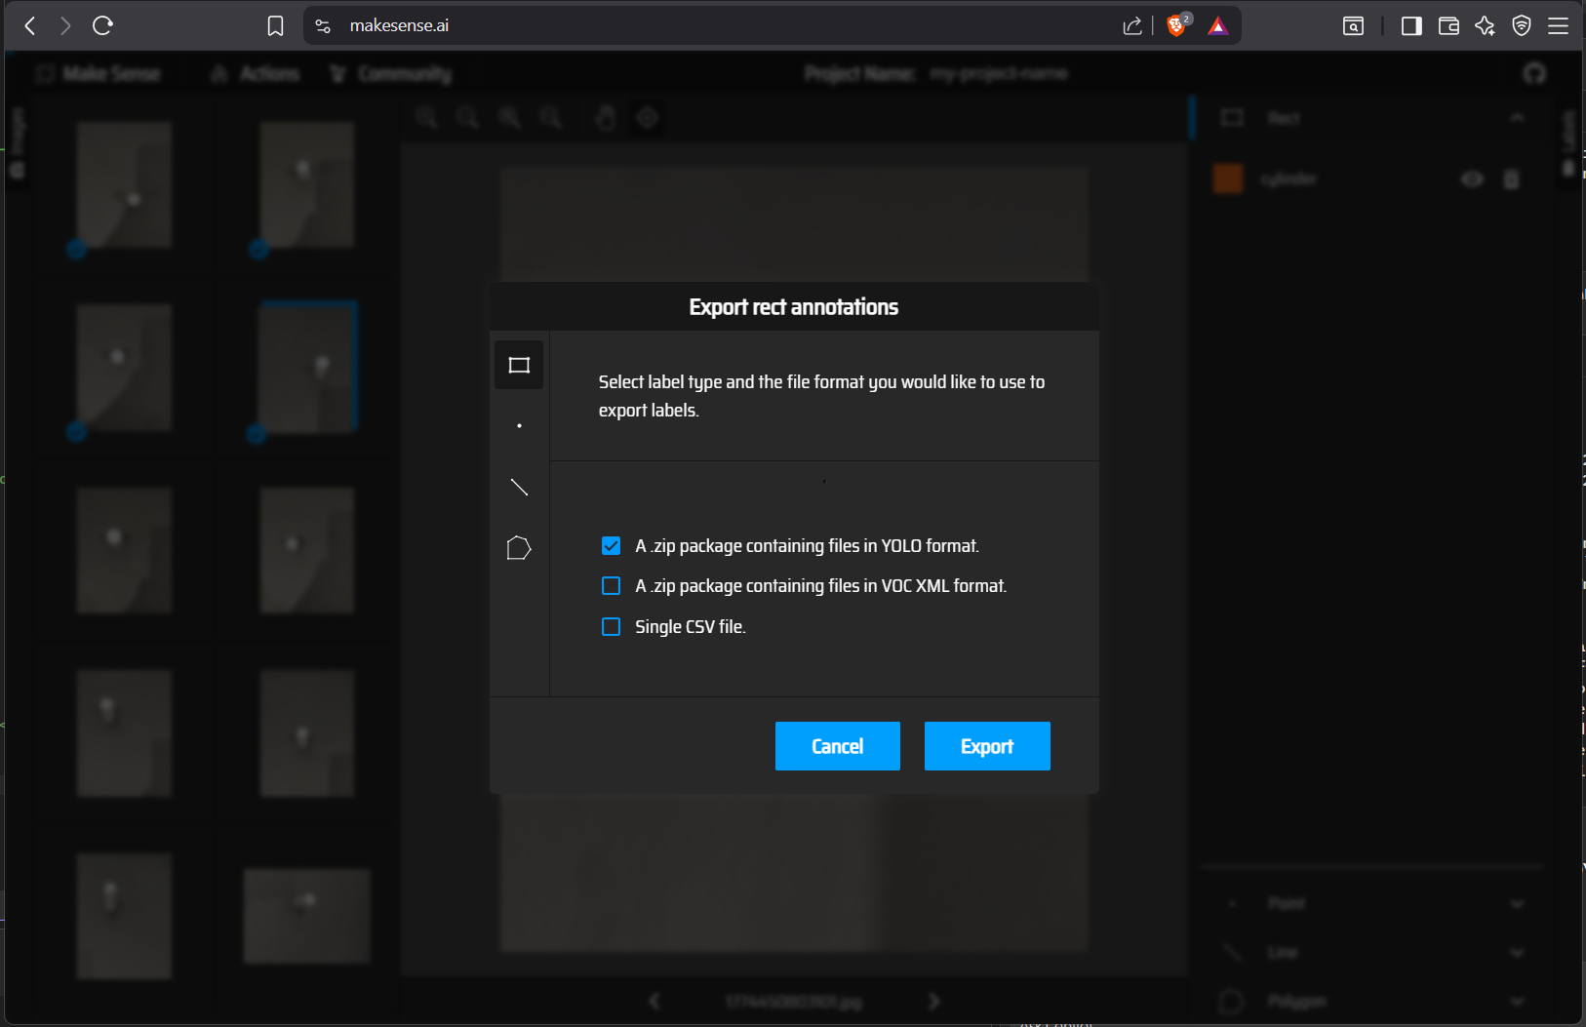
- Tải về giải nén, Chia bộ label và ảnh ra train và val, tỉ lệ 80:20
- Khai báo data.yaml
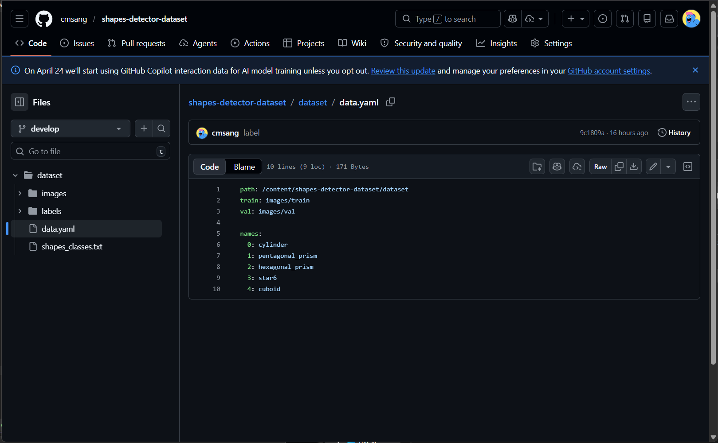

Đọc kết quả train
- Thư mục kết quả:
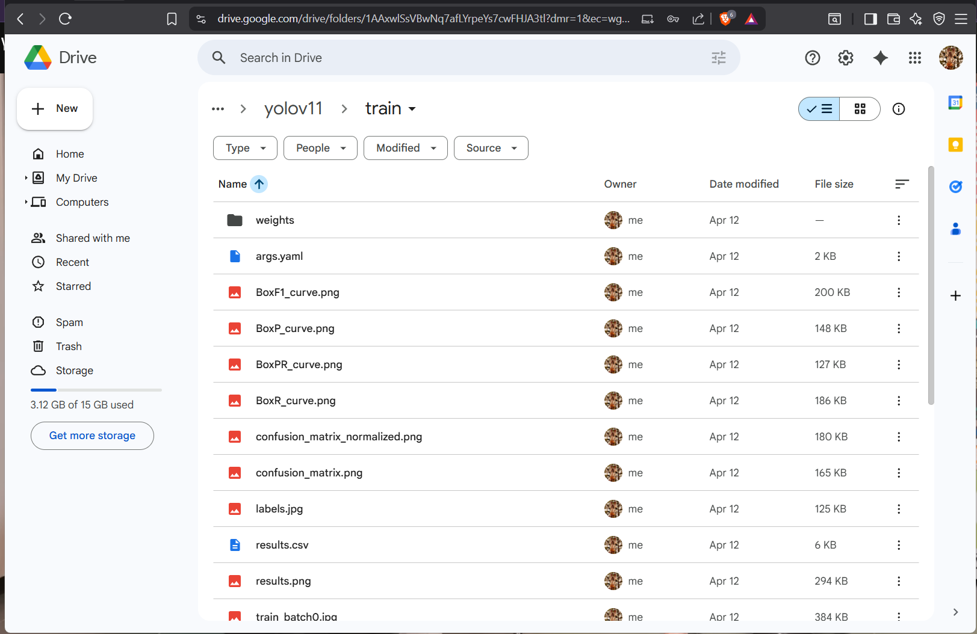
- Đọc kết quả trong này, đánh giá lại model xem thế nào, cần thiết cải tiến gì không.
- Chụp lại ảnh và gửi lên chat gpt phân tích. Phân tích kết quả train yolo

